ANALIZA STATYSTYKI ZA GRUDZIEŃ 2010 ROKU

- Poziom i stopa bezrobocia

Liczba bezrobotnych zarejestrowanych w Powiatowym Urzędzie Pracy w Kędzierzynie-Koźlu, w dniu 31 grudnia 2010r. wynosiła 4508 osób i była wyższa w porównaniu do 30 listopada 2010r. o 3 osoby.

Zmiana liczby bezrobotnych miała miejsce:
- w gminie Kędzierzyn-Koźle spadek o 11 osób
- w pozostałych gminach wzrost o 14 osób

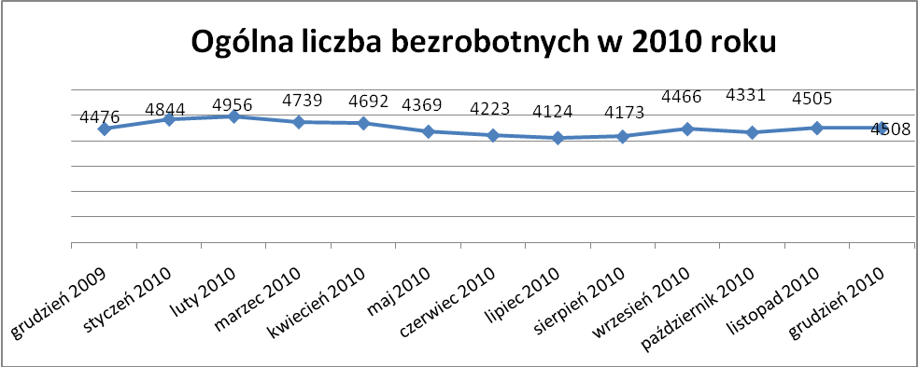

Stopa bezrobocia w grudniu 2010r. wynosiła 12,4%.

W porównaniu do poprzedniego miesiąca wysokość tego wskaźnika procentowego zmniejszyła się o 0,1%.

- Wybrane kategorie bezrobotnych

Według stanu w końcu miesiąca w ewidencji PUP pozostawało:

Kobiet – 2470 osób, tj. 54,8% ogółu bezrobotnych.

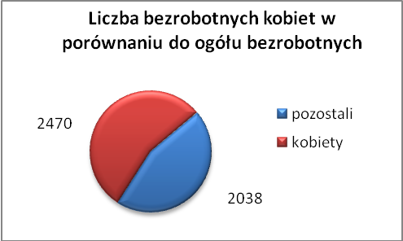

W porównaniu do listopada 2010r. ogólna liczba kobiet zmniejszyła się
o 43 osoby.

W grudniu 2010r. zarejestrowało się mniej kobiet w porównaniu
do listopada 2010r. o 113 osób.

W grudniu 2010r. z ewidencji bezrobotnych z tytułu niepotwierdzenia gotowości do pracy oraz dobrowolnej rezygnacji ze statusu bezrobotnego wyłączono 140 kobiet, więcej ( o 59 ) niż w listopadzie 2010r :

- w grudniu 2009r. - 85 osób
- w styczniu 2010r. - 95 osób
- w lutym 2010r. - 41 osób
- w marcu 2010r. - 46 osób
- w kwietniu 2010r. - 92 osoby
- w maju 2010r. - 138 osób
- w czerwcu 2010r. - 76 osób
- w lipcu 2010r. - 175 osób
- w sierpniu 2010r. - 119 osób
- we wrześniu 2010r. - 109 osób
- w październiku 2010r. - 125 osób
- w listopadzie 2010r. - 81 osób
- w grudniu 2010r. - 140 osób

Mieszkańców miasta Kędzierzyna-Koźla – 3250 osób, tj. 72,1 % ogółu bezrobotnych /w tym kobiet/ - 1784 osoby , tj. 39,6% ogółu bezrobotnych

W grudniu 2010r. odnotowano spadek bezrobocia z terenu gminy Kędzierzyna-Koźla o 11 osób.

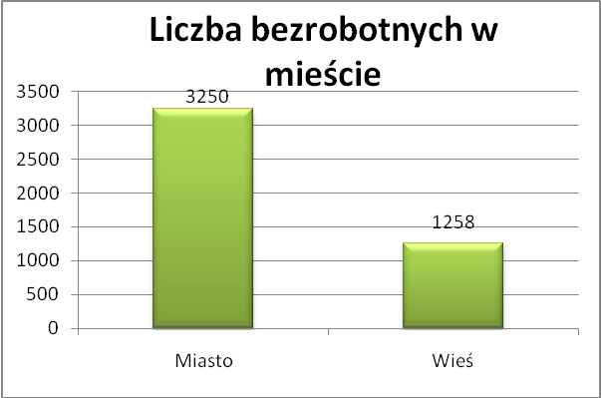

Mieszkańców wsi - 1258 osób tj. 27,9% ogółu bezrobotnych,

/w tym kobiet/ 686 osób tj. 15,2% ogółu bezrobotnych.

W grudniu zwiększyła się liczba bezrobotnych mieszkańców wsi, w porównaniu do poprzedniego miesiąca o 14 osób.
Zarejestrowano w:

- w grudniu 2009r. - 1269 osób
- w styczniu 2010r. - 1374 osoby
- w lutym 2010r. - 1401 osób
- w marcu 2010r. - 1307 osób
- w kwietniu 2010r. - 1254 osoby
- w maju 2010r. - 1169 osób
- w czerwcu 2010r. - 1097 osób
- w lipcu 2010r. - 1093 osoby
- w sierpniu 2010r - 1125 osób
- we wrześniu 2010r. - 1246 osób
- w październiku 2010r. - 1183 osoby
- w listopadzie 2010r. - 1244 osób
- w grudniu 2010r. - 1258 osób

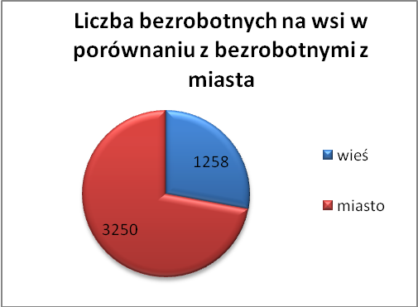

Cudzoziemców – 6 osób, tj. 0,1 % ogółu bezrobotnych

W grudniu 2010r. w ewidencji Powiatowego Urzędu Pracy
w Kędzierzynie-Koźlu pozostaje 6 cudzoziemców.

Osób bezrobotnych do 25 roku życia – 1031 osób, tj. 22,9 % ogółu bezrobotnych /w tym kobiet/ - 575 osób, tj. 12,8 % ogółu bezrobotnych

W porównaniu do poprzedniego miesiąca liczba osób bezrobotnych do 25 roku życia zmniejszyła się o 14 osób.

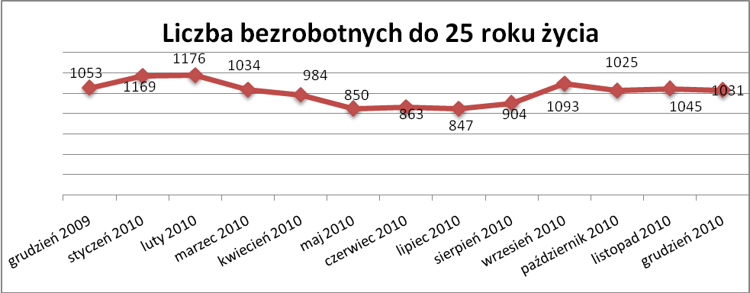

W grudniu 2010r. ogółem wyłączono 152 osoby bezrobotne do 25 roku życia, z tego:

- 88 osób nie potwierdziło gotowości do pracy,
- 55 osób podjęło pracę,
- 8 osób dobrowolnie zrezygnowało ze statusu osoby bezrobotnej,
- 1 osoba inne,

Osób, które ukończyły szkołę wyższą do 27 roku życia – 57 osób,

tj. 1,3% ogółu bezrobotnych /w tym kobiet/ - 32 osoby, tj. 0,7% ogółu bezrobotnych

W porównaniu do listopada 2010r. liczba osób bezrobotnych do 27 roku życia, które ukończyły szkołę wyższą zarejestrowanych w PUP zwiększyła się o 5 osób.

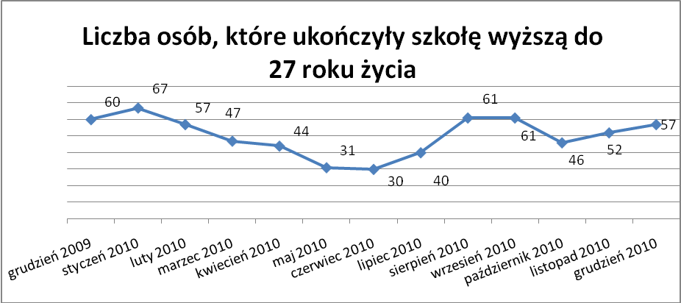

Osób długotrwale bezrobotnych – 2120 osób, tj. 47,0% ogółu bezrobotnych /w tym kobiet/ - 1263 osoby, tj. 28,0% ogółu bezrobotnych

W porównaniu do poprzedniego miesiąca liczba osób długotrwale bezrobotnych
zwiększyła się o 39 osób.

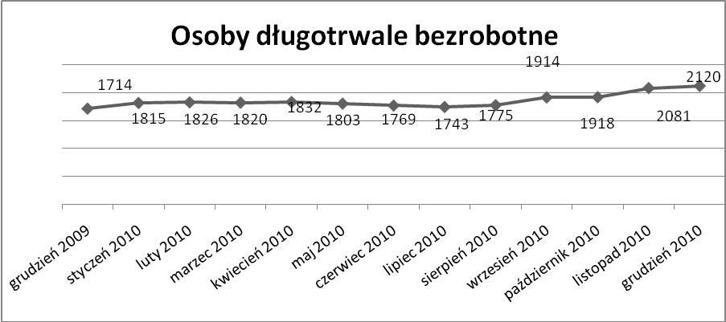

Liczba osób długotrwale bezrobotnych rośnie od sierpnia 2010r.

Osób bezrobotnych powyżej 50 roku życia – 1096 osób, tj. 24,3
ogółu bezrobotnych /w tym kobiet/ - 454 osoby, tj. 10,1% ogółu bezrobotnych

Ogólna liczba osób bezrobotnych powyżej 50 roku życia w porównaniu
do listopada 2010r. zwiększyła się o 20 osób.

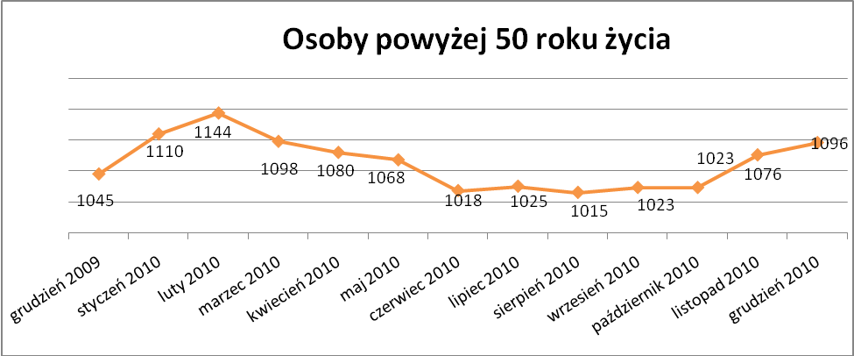

Liczba osób powyżej 50 roku życia rośnie od września 2010r.

Osób bez kwalifikacji zawodowych – 1701 osób, tj. 37,7% ogółu bezrobotnych /w tym kobiet/ - 954 osoby, tj. 21,2% ogółu bezrobotnych

W porównaniu do poprzedniego miesiąca liczba osób bez kwalifikacji zawodowych zwiększyła się o 3 osoby.

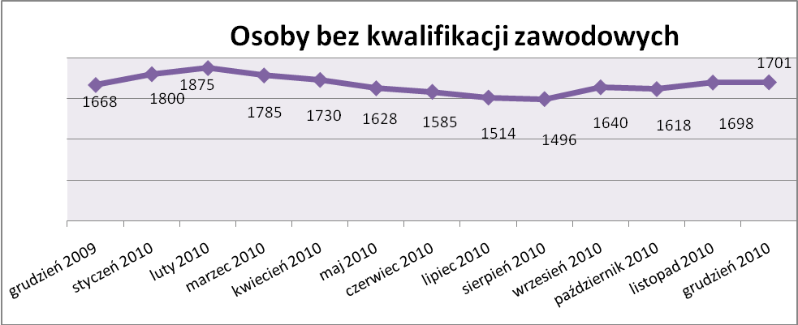

Osób bez doświadczenia zawodowego – 1283 osoby, tj. 28,5% ogółu bezrobotnych /w tym kobiet/ - 726 osób, tj. 16,1% ogółu bezrobotnych

W porównaniu do listopada 2010r. liczba osób bez doświadczenia zawodowego zmniejszyła się o 28 osób.

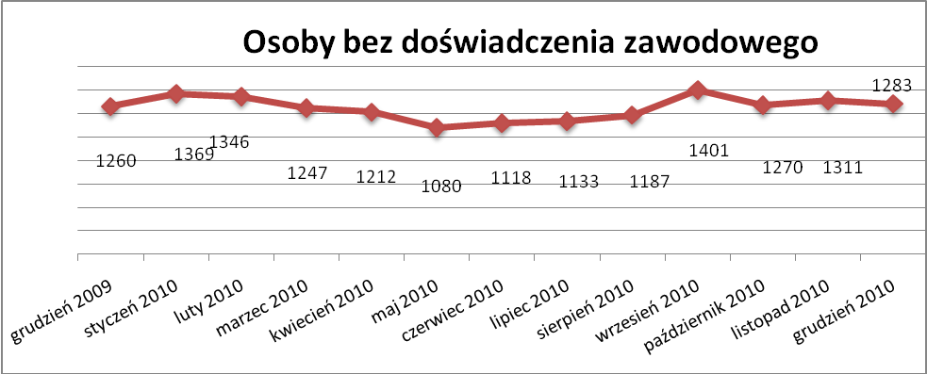

Osób bez wykształcenia średniego – 2920 osób, tj. 64,8% ogółu bezrobotnych /w tym kobiet/ - 1402 osób, tj. 31,1% ogółu bezrobotnych

W porównaniu do listopada 2010r. liczba osób bez wykształcenia średniego zwiększyła się o 8 osób.

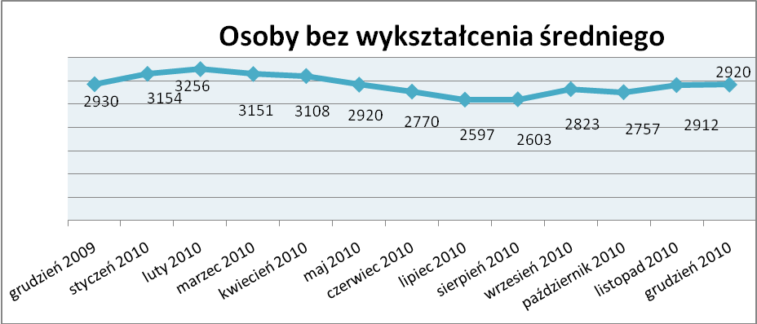

Niepełnosprawnych – 352 osoby, tj. 7,8% ogółu bezrobotnych

/w tym kobiet/ - 194 osoby, tj. 4,3% ogółu bezrobotnych

Ogólna liczba osób niepełnosprawnych w porównaniu do poprzedniego miesiąca zwiększyła się o 19 osób.
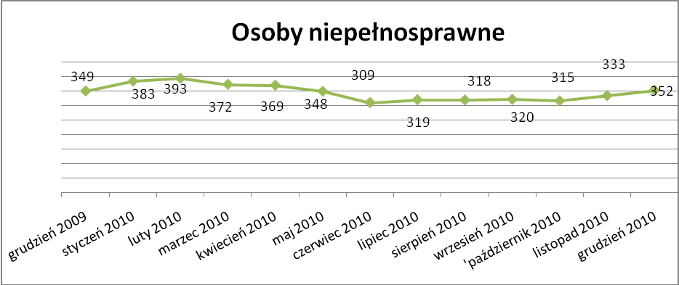

13. Z prawem do zasiłku – 463 osoby, tj. 10,3% ogółu bezrobotnych
/w tym kobiet/ - 236 osób, tj. 5,2% ogółu bezrobotnych

Wskaźnik ten w porównaniu do listopada 2010r. zmniejszył się o 10 osób
uprawnionych do zasiłku.

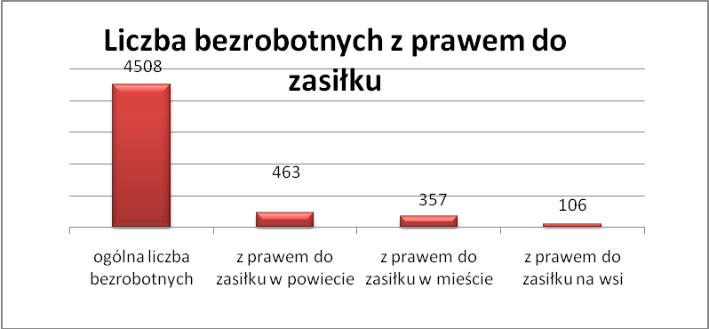

Mieszkańcy miasta uprawnieni do zasiłku to – 357 osób, w tym 195 kobiet.
Mieszkańcy wsi uprawnieni do zasiłku to – 106 osób, w tym 41 kobiet.

W porównaniu do listopada 2010r. zmniejszyła się liczba uprawnionych do pobierania zasiłku w mieście o 19 osób oraz zwiększyła się na wsi o 9 osób.

- Oferty pracy

W grudniu 2010r. do Powiatowego Urzędu Pracy w Kędzierzynie-Koźlu zgłoszono 111 wolnych miejsc pracy i miejsc aktywizacji zawodowej.

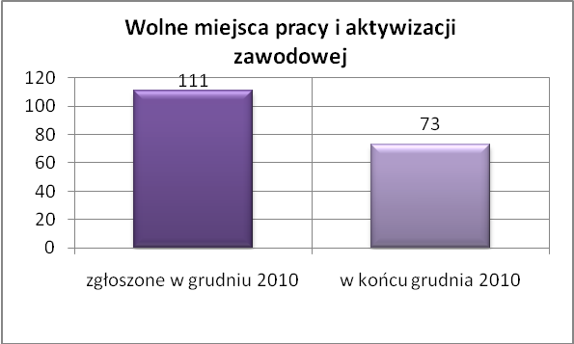

Zgłoszone miejsca pracy i miejsca aktywizacji zawodowej dotyczyły
między innymi:
- 5 – miejsc pracy subsydiowanej, tj. 4,5% wszystkich miejsc,
- 106 – miejsc pracy niesubsydiowanej, tj. 95,5% wszystkich miejsc

Miejsca pracy i miejsca aktywizacji zawodowej pochodziły
z następujących sektorów:
- 4 - z sektora publicznego, tj. 3,6% wszystkich miejsc,
- 107 - z sektora niepublicznego, tj. 96,3% wszystkich miejsc

W grudniu 2010r. pośrednicy pozyskali 36 ofert pracy, tj. 32,4% ogółu miejsc pracy i miejsc aktywizacji zawodowej będących w dyspozycji
PUP w Kędzierzynie-Koźlu, z tego:

- 30 ofert to efekt przeprowadzonych przez pośrednika wizyt,
- 6 ofert pozyskano w trakcie wizyt pośrednika,

W grudniu 2010r. 23 bezrobotnych przypadało na jedną zgłoszoną ofertę miejsca pracy i miejsca aktywizacji zawodowej i był to wynik gorszy niż w listopadzie 2010r., w którym na jedna ofertę przypadało 15 bezrobotnych.

Płynność bezrobocia – podjęcia pracy.

W grudniu 2010r. zarejestrowało się ogółem 521 osób, w tym 214 kobiet,
mniej o 137 osób w porównaniu do poprzedniego miesiąca.
Wyłączono z ewidencji 518 osób, więcej o 34 osoby niż w listopadzie 2010r.

Z tytułu nie potwierdzenia gotowości do pracy wyłączono – 255 osób,
w listopadzie 2010r. - 177 osób.

Z ogółu bezrobotnych wyłączono z ewidencji 212 osób z tytułu podjęcia pracy. Jest to liczba mniejsza niż w listopadzie 2010r. o 13 osób.

- w grudniu 2009r. 146 osób
- w styczniu 2010r. 116 osób
- w lutym 2010r. 146 osób
- w marcu 2010r. 236 osób
- w kwietniu 2010r. 252 osoby
- w maju 2010r. 215 osób
- w czerwcu 2010r. 228 osób
- w lipcu 2010r. 212 osób
- w sierpniu 2010r. 206 osób
- we wrześniu 2010r. 270 osób
- w październiku 2010r. 245 osób
- w listopadzie 2010r. 225 osób
- w grudniu 2010r. 212 osób
Pracę niesubsydiowaną podjęły 171 osób, o 7 osób mniej niż w poprzednim miesiącu.

Dobrowolnie zrezygnowało z pośrednictwa pracy 31 osób i jest to liczba większa o 8 osób niż w listopadzie 2010r.

Wskaźnik procentowy płynności rynku pracy, czyli liczby bezrobotnych podejmujących pracę do liczby nowo zarejestrowanych wyniósł dla omawianego miesiąca 40,1%.

W grudniu 2010r. w porównaniu do listopada 2010r. zwiększyła się liczba bezrobotnych poprzednio pracujących zarejestrowanych w PUP
o 38 osób:

- w grudniu 2009r. 3449 osób
- w styczniu 2010r. 3737 osób
- w lutym 2010r. 3869 osób
- w marcu 2010r. 3746 osób
- w kwietniu 2010r. 3728 osób
- w maju 2010r. 3514 osób
- w czerwcu 2010r. 3330 osób
- w lipcu 2010r. 3204 osoby
- w sierpniu 2010r. 3201 osób
- we wrześniu 2010r. 3357 osób
- w październiku 2010r. 3278 osób
- w listopadzie 2010r. 3426 osób
- w grudniu 2010r. 3464 osoby

Zmniejszyła się natomiast liczba osób zarejestrowanych w Powiatowym Urzędzie Pracy dotychczas niepracujących o 35 osób:

- w grudniu 2009r. 1027 osób
- w styczniu 2010r. 1107 osób
- w lutym 2010r. 1087 osób
- w marcu 2010r. 993 osoby
- w kwietniu 2010r. 964 osoby
- w maju 2010r. 855 osób
- w czerwcu 2010r. 893 osoby
- w lipcu 2010r. 920 osób
- w sierpniu 2010r. 972 osoby
- we wrześniu 2010r. 1109 osób
- w październiku 2010r. 1053 osoby
- w listopadzie 2010r. 1079 osób
- w grudniu 2010r. 1044 osoby

Zarejestrowanych dotychczas niepracujących jest 1044 osoby, w tym 602 kobiety, co stanowi 23,2% ogółu bezrobotnych.

Zmniejszyła się liczba osób, które rejestrują się w PUP po raz pierwszy:

- w grudniu 2009r. 1071 osób
- w styczniu 2010r. 1166 osób
- w lutym 2010r. 1160 osób
- w marcu 2010r. 1039 osób
- w kwietniu 2010r. 998 osób
- w maju 2010r. 916 osób
- w czerwcu 2010r. 908 osób
- w lipcu 2010r. 946 osób
- w sierpniu 2010r. 926 osób
- we wrześniu 2010r. 1005 osób
- w październiku 2010r. 959 osób
- w listopadzie 2010r. 976 osób
- w grudniu 2010r. 954 osoby
Zarejestrowanych po raz pierwszy jest 954 osoby, w tym 486 kobiet,
co stanowi 21,2% ogółu bezrobotnych, wskaźnik ten zmniejszył się
o 22 osoby w porównaniu do listopada bieżącego roku.

Stan osób zarejestrowanych w PUP zwolnionych z przyczyn zakładów pracy:

- w grudniu 2009r. 130 osób
- w styczniu 2010r. 133 osoby
- w lutym 2010r. 140 osób
- w marcu 2010r. 140 osób
- w kwietniu 2010r. 142 osoby
- w maju 2010r. 132 osoby
- w czerwcu 2010r. 132 osoby
- w lipcu 2010r. 138 osób
- w sierpniu 2010r. 145 osób
- we wrześniu 2010r. 140 osób
- w październiku 2010r. 153 osoby
- w listopadzie 2010r. 156 osób
- w grudniu 2010r. 155 osób

Wg na stanu na 31 grudnia zwiększyła się o 25 osób liczba rejestrujących się w PUP ponownie – wskaźnik ten wynosi 3554 osoby, w tym 1984 kobiety, co stanowi 78.8% ogółu zarejestrowanych.

- Osoby pozostające w ewidencji PUP.

- Poszukujące pracy – 71 osób, w tym 33 kobiety z tego 21 osób niepełnosprawnych i nie pozostających w zatrudnieniu.

W grudniu 2010r. ogólna liczba osób poszukujących pracy w porównaniu
do listopada 2010r. nie zmieniła się.

W grudniu 2010r. 55 osób, (w tym 30 kobiet) otrzymało dodatek aktywizacyjny.

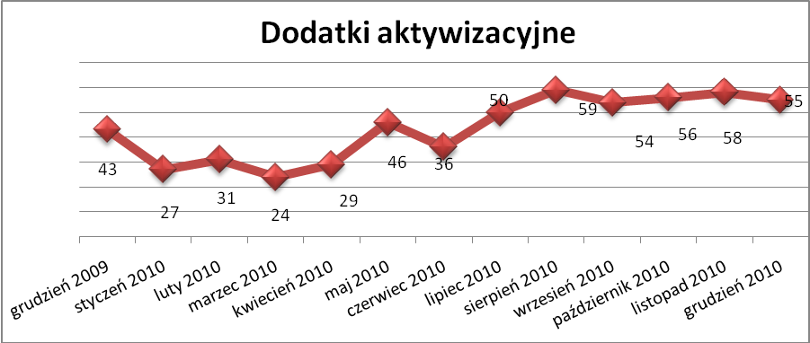

- Zwolnienia grupowe

W grudniu 2010r. nie zgłoszono zamiaru dokonania zwolnień grupowych.

....................................................................................... ..................................................
DATA I PODPIS OSOBY SPORZĄDZAJĄCEJ OSOBA ZATWIERDZAJĄCA

......................................................................................
DATA I PODPIS OSOBY SPRAWDZAJĄCEJ

